Внеклассное мероприятие по географии посвящённое
70-летию Кемеровской области.
Цель: познакомить обучающихся с историей родного края, с географическими особенностями, животным и растительным миром; воспитывать любовь к родному краю, к окружающей природе.
Кузбасс! Кузбасс! Кузбасс!
Жемчужина Сибири, тобой гордится русский человек!
Оборудование: проектор, слайдовая презентация.
Место проведения: МКОУ В(с) ш № 4.
Ход мероприятия
Ученик 1: Сторона любимая, приметная,  У тебя приметы есть предметные  Только вот им верить не приходиться  Все они изменчивы, как водится.  Где-то есть такие ж кедры с соснами,  Где-то есть такие ж зимы с вёснами,  Горы есть со снеговыми шапками.  И поселки с трубами и шахтами.  Только нет нигде чего-то главного,  По цене одной лишь жизни равного.  Очень близкого чего-то, очень местного,  Сердцу только одному известного.  Стоит лишь откуда-то вернуться,  Как готово сердце захлебнуться.  Весь мой век такое с ним случается. | 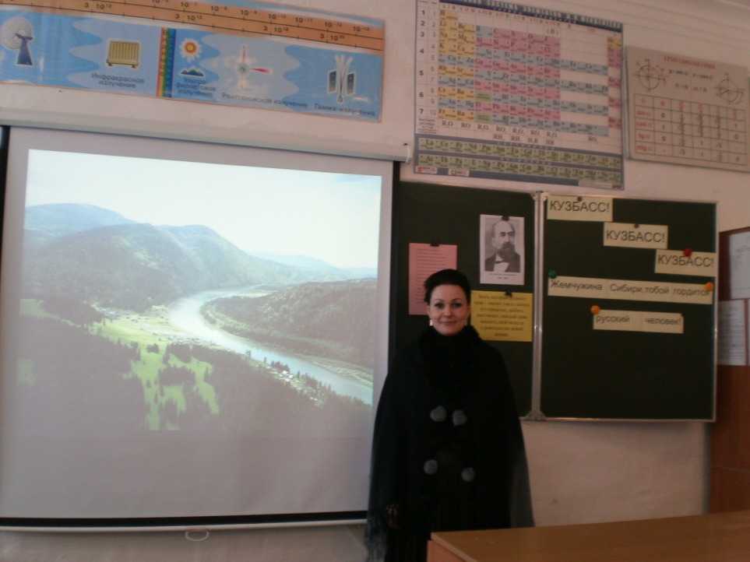
Пробовал унять – не получается.
Виктор Баянов
Ведущий 1: Здравствуйте! Мы неслучайно решили начать этим стихотворением, ведь у каждого человека есть особенно близкие и дорогие сердцу места, где он родился, учился начал трудиться, а часто и прожил всю жизнь. Это его родной край.
Слайд 1 В этом году Кемеровской области исполняется 70 лет по другому наш край называют Кузбасс, то есть Кузнецкий угольный бассейн, так предложил его назвать по имени первого города нашего края – Кузнецка – выдающийся русский ученый, геолог и историк П.А. Чихачев, побывавший в Кузбассе в 1842 году.
Знать историю родного края – значит уметь ценить его прошлое, любить настоящее, каждый день вносить свой вклад в строительство новой жизни. История Кузбасса – это неотъемлемая часть большой и славной истории нашей великой Родины.
Ведущий 2: 29 мая 2002 года Советом народных депутатов Кемеровской области принят Закон о символике Кемеровской области. Слайд 2
Флаг Кемеровской области представляет собой прямоугольное полотнище красного цвета с синей полосой, во всю ширину флага. В верхней части синей полосы, посередине помещается герб Кемеровской области.
За основу флага Кемеровской области взят флаг РСФСР, но есть и отличие; у нашего синяя полоса несколько шире. Благодаря этому лучше сочетаются цвета при изображении на флаге герба Кемеровской области.
Ведущий 1: Слайд 3 Герб Кемеровской области представляет собой французский щит, обрамленный дубовыми ветвями, скрепленными орденской лентой ордена Ленина и увенчанный короной в виде стилизованной чащи.
Нижняя часть щита – зеленого цвета. Зеленый цвет символизирует сельское хозяйство и природные богатства. Зеленый цвет – это традиционный цвет молодости и надежды.
В центре щита – треугольник черного цвета, символизирующий угольную промышленность. В этом треугольнике расположены кузнечный молот и кирка, обозначающие индустриальную принадлежность Кемеровской области. Из зеленого поля устремлены три пшеничных колоса. Колосья символизируют также важность для Кемеровской области сельского хозяйства. Треугольники красного цвета в левом и правом углах щита символизируют раскаленный металл.
Герб обрамлен дубовым венком, определяющим статус Кемеровской области как субъекта Российской Федерации.
В разрыве дубового венка над центром гербового щита изображена корона в виде стилизованной полной чаши, символизирующей богатства Кузбасса.
Ведущий 2: Кемеровская область образована Указом Президиума Верховного Совета СССР от 26.01.43г. "Об образовании Кемеровской области в составе РСФСР". Слайд 4
Кемеровская область расположена в южной части Западной Сибири, граничит с Новосибирской и Томской областями, Алтайским и Красноярским краями, республиками Алтай и Хакасия.
Площадь области – 95,7 тыс.кв.км.
Население — 2 млн 821 тыс. 600 человек
Плотность населения: 29,5 чел/км²
Административный центр области — город Кемерово
Население — 532,9 тыс. человек
В Кемеровской области 20 городов, 19 районов
Крупные города – Новокузнецк, Кемерово, Прокопьевск, Белово, Междуреченск, Киселевск. Наша область больше Московской области в 2 раза. На ее территории могут разместиться такие государства, как: Бельгия, Голландия, Швейцария.
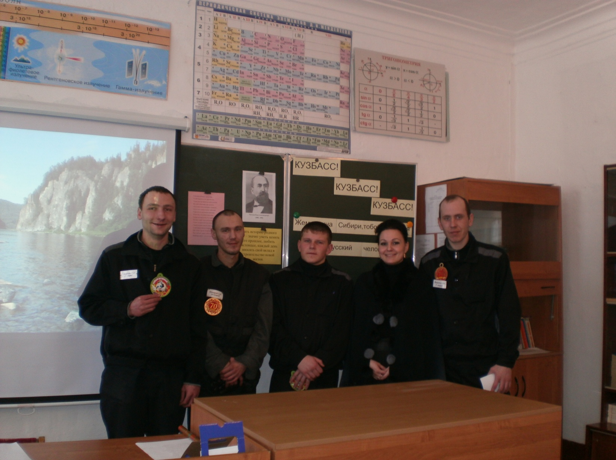
Ведущий1: Слайд 5 Рельеф Кузбасса очень разнообразен. На западе с севера на юг на 300 км протянулся Салаирский кряж – древние горы. Его самая высокая точка – гора Барсук 567м. В значительной своей части, особенно в отрогах, предгорьях, кряж сильно сглажен, возвышенности больше похожи на невысокие холмы и увалы, к тому же и распаханные. Главный хребет и отроги наиболее ярко выражены в центральной части кряжа.
Слайд 6 Кузнецкий Алатау на востоке, с вершиной Верхний Зуб – 2178 м. Самая большая горная система нашей области. Общая протяженность главного хребта в меридианном направлении превышает 500 километров.
По главному хребту и некоторым отрогам есть несколько десятков гранитных гор-гольцов высотою от 1500 до 2000 м с вечными (многолетними) снежниками на северных склонах. В горах, особенно по главному хребту и на ближних к нему отрогах, сохранились обширные леса, преимущественно темнохвойные, но теперь здесь уже имеются большие массивы и лиственных.
Горные вершины в Алатау имеют разные формы. Наиболее распространенным, можно сказать классическим, является купол с небольшими террасами и гладкой верхушкой. Это обычно гранит, отполированный ветрами, а с заветренной стороны покрытый накипными лишайниками.
У других вершина уже выровнялась, превратилась в площадку, покрытую сравнительно некрупными обломками горных пород.
Слайд 7 Горная Шория на юге области – это отроги Алтая, с высшей точкой – горой Пустаг 1560 м. Горный массив Горной Шории вытянулся с севера на юг на 170 километров, с запада на восток - на 100 километров и составляет 13,5 тысячи квадратных километров (14,1% всей территории Кемеровской области).
Пейзаж южной половины Горной Шории так же красив, как и Кузнецкого Алатау. Над морем хвойной тайги поднимаются убеленные снежниками горные группы. Бурные реки прорезали глубокие русла - ущелья в межгорьях и украсили берега живописными скалами.
Едва ли где еще в Горной Шории встретишь такой сюрприз природы, хотя Шория и славится разнообразием, неожиданными природными броскими красотами. Устремившись ввысь, гордо стоит пик "Дворцов".
Слайд 8 Наиболее обжитая часть области – Кузнецкая котловина. Это холмистая равнина в долине р. Томь, между Салаирским кряжем и Кузнецким Алатау. Кузнецкая котловина богата полезными ископаемыми, особенно углем. Это наиболее промышленный и густонаселенный район нашей области, где расположены в основном все крупные города Кузбасса.
Ученик 2: отрывок из стихотворения “Кузбасс» кузбасского поэта Геннадия Юрова.
Если в картину Сибири всмотреться,
На ней обозначены контуры сердца.
И бьется оно.
И отчизна внимает
Рабочему ритму Кузнецкого края.
И в буднях эпохи,
И в каждом из нас
Пульсирует гордое имя –
Кузбасс!
Ведущий 2: Слайд 9 Освоение природных богатств земли Кузнецкой началось в начале 17 века, когда были основаны города Томск (1604 г.) и Кузнецк (1618 г.)
В 1698 году Петр I, узнав о найденных у реки Китат серебряных рудах, дал предписание Томскому воеводе "содействовать с всяческим прилежанием и усердным радением рудоискательскому и рудоплавному делу на притоках реки Кии". Так были открыты серебряные руды Салаира, железные руды в Горной Шории, золото в Кузнецком Алатау. В 1721 году казачий сын Михайло Волков обнаружил на берегу реки Томь "горелую гору", став первооткрывателем кузнецких углей.
Ведущий 1: Слайд 10 Сегодня Кузбасс — один из наиболее динамично развивающихся регионов страны. В Кузбассе добывается 56% российского каменного и около 80% всего коксующегося угля. Производится более 13% чугуна и стали, 23% сортового стального проката и более 11% алюминия.
Слайд 11 Кузбасс - крупнейший индустриальный регион, опорная база для промышленного развития не только Сибири, но и всей страны.
В год добывается свыше 180 млн т каменного угля, наиболее крупные предприятия расположены в Прокопьевске, Киселёвске, Белово, Междуреченске, Берёзовском Слайд 12
Ведущий 2: Богата наша область и другими полезными ископаемыми. Сейчас отгадаем загадки и узнаем, чем богат наш край.
1. Она варилась долго
В доменной печи
На славу получились
Ножницы, ключи. (Железная руда)
2. Он на дорожках, во дворе,
Он очень нужен детворе. (Песок)
3. Если встретишь на дороге
То увязнут сильно ноги
А сделать миску или вазу
Она понадобится сразу. (Глина)
Основное богатство нашей области.
4. Жизнь стала кладбищем в земных глубинах
Былая жизнь, которая ушла
И в древности громадным исполином
Пластами камня залегла. (Уголь) Слайд 13
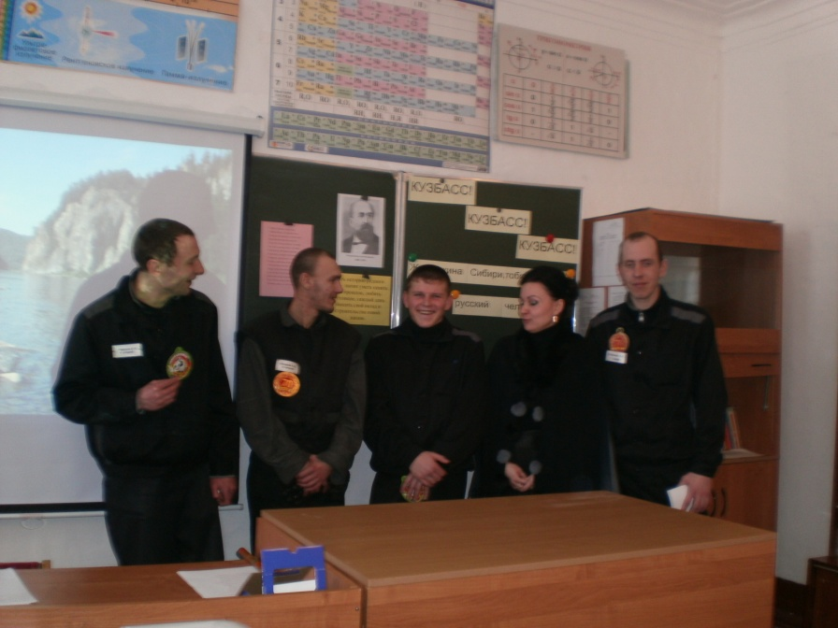 | Ученик: Вот одна из легенд об образовании железных руд Темиртау… Была у Шории дочь – красавица. Прослышали о ее красоте два брата, сыновья Алтая. Пришли посмотреть на девушку. Видимо, в неурочный час пришли, так как разразилась страшная гроза. Но не растерялись юноши, поймали огненную змею-молнию, растоптали ее и засыпали землей. В благодарность за спасение дочь Шории полюбила сразу обоих юношей и не смогла сделать выбор – кому отдать предпочтение. Братья – алтайцы отвергли такую любовь: «Выбирай кого-то одного из нас», - сказали они ей. Ожесточилась красавица, и ее сердце стало железным, превратилась она в железную гору Темиртау. А два брата там, где застало их это печальное известие, окаменели, став двумя горами. До сих пор стоят неподвижно два брата неподалеку от красавицы Темиртау.

Ведущий 1:Слайд 14 За трудовые успехи кузбассовцы были дважды отмечены орденом Ленина. Кузбасс не стоял на месте постоянно развивался, строились новые заводы, предприятия, шахты.
Слайд 15 Наиболее крупными металлургическими предприятиями являются Западно-Сибирский и Новокузнецкий металлургические комбинаты
Слайд 16 Гурьевский мелаллургический комбинат.
Слайд 17 Химический комплекс Кемеровской области – один из крупнейших в Сибири включающий промышленность органического синтеза, производство минеральных удобрений, химических волокон, синтетических смол, пластических масс.
Ведущий 2:Слайд 18 Люди – вот истинное богатство, которым богат наш край.
Слайд 19 Население нашей области почти 3 млн. чел. Основное население – русские. Коренные жители – шорцы и телеуты, которые живут в Горной Шории.
Сейчас в области 20 крупных городов. Самые крупные по числу жителей: Новокузнецк, Кемерово, Прокопьевск, Белово.
Ведущий 1:Слайд 20,21 Кемерово – это центр области. Город химии, угля, машин и легкой промышленности. Есть пляж, парк, турбаза. Построена взлетная полоса для ИЛ-76.
Слайд 22 Новокузнецк – центр металлургии.
Слайд 23 Прокопьевск, Киселевск, Ленинск-Кузнецкий – центры каменноугольной, электротехнической и легкой промышленности.
Слайд 24 1.Тайга, Юрга – легкая промышленность.
2.Мариинск – лесная и деревообрабатывающая промышленность, пищевая и легкая.
3.Междуреченск, Полысаево, Мыски, Осинники, Березовский – это центры угольной промышленности.
Белово, Гурьевск, – центры каменноугольной, электротехнической и цветной промышленности.
Салаир – промышленность горнодобывающая и строительных материалов.
Топки – цементная промышленность.
Таштагол – горнодобывающая промышленность.
Анжеро-Судженск – город угля и пищевой промышленности.
Калтан – гидроэнергетика.
Ведущий 2:Слайд 25 В Кемеровской области очень красивая природа. А как прекрасен растительный и животный мир нашей области! Огромные сосны, могучие ели и лиственницы, великаны кедры, кудрявые березы и осины, рябина и черемуха покрывают хребты Горной Шории, Кузнецкого Алатау, Салаирского Кряжа.
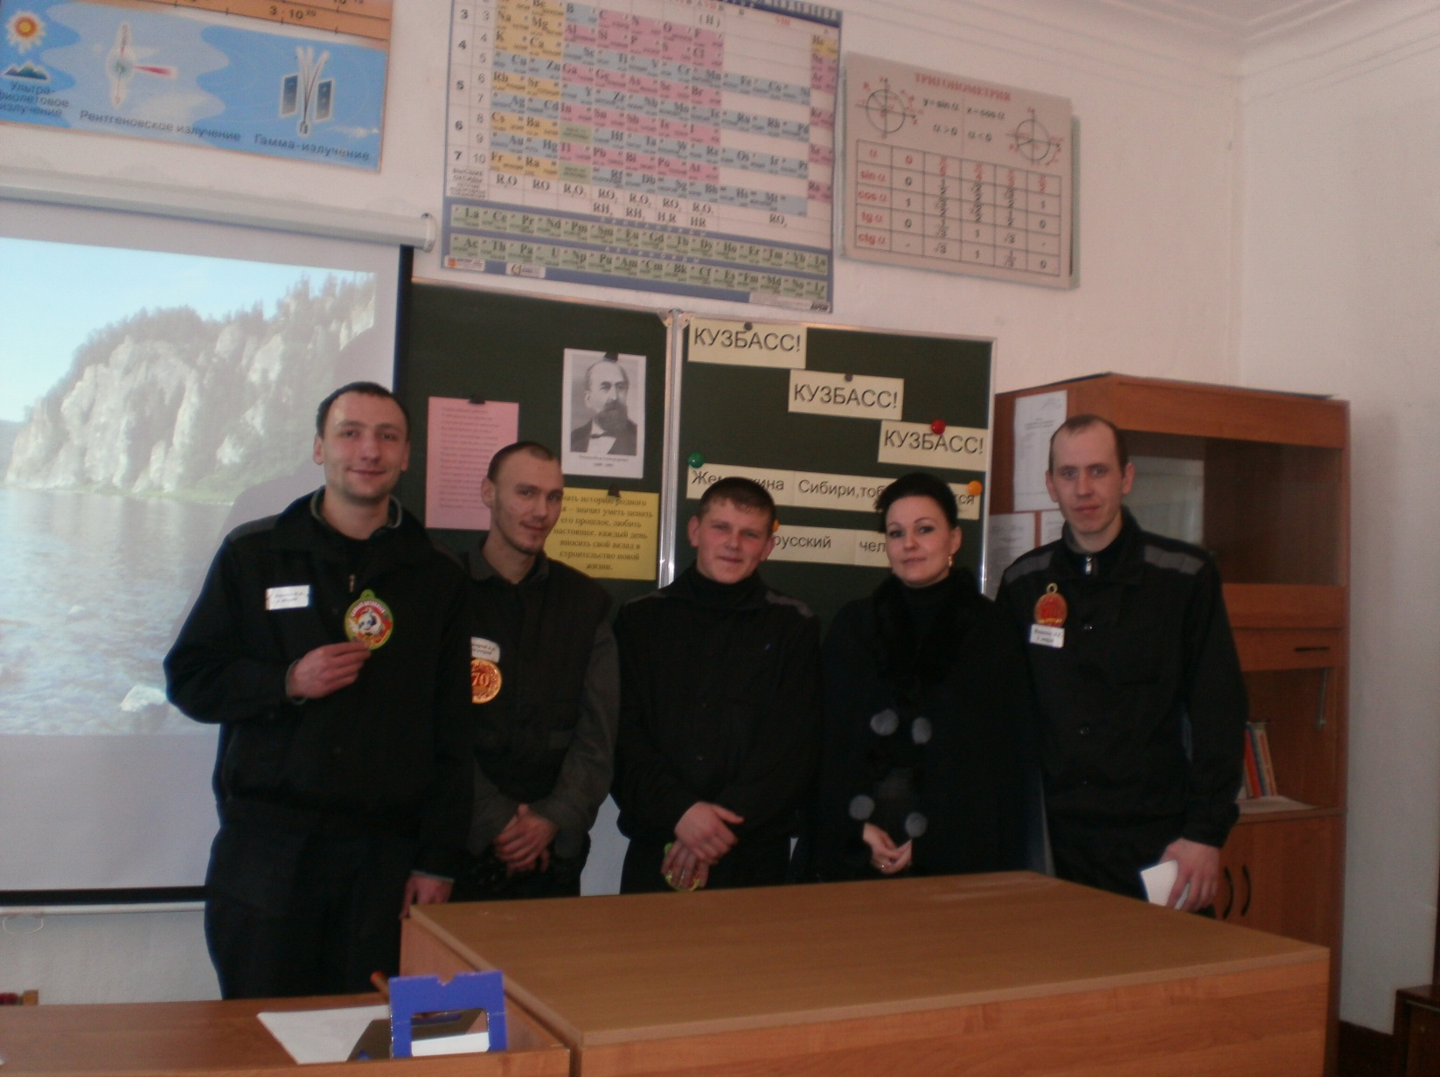
Ученик 4: С. Торбаков, стихотворение «Люблю» Слайды 26,27,28,29,30,31,32,33,34.
Люблю сибирскую природу.
Мне близок нрав ее прямой.
Всегда, в любое время года
Она верна себе самой.
Сурово - строгая, без злобы,
На все дары свои щедра...
Холмам под стать ее сугробы,
Дожди ее как из ведра.
Нагрянет стужей - дух захватит,
Снега растопит - все зальет.
Лучами знойными окатит -
Как в бронзу тело закует.
А осень наша? Бабье лето?
Где есть такая красота?!
Все точно золотом одето,
Прозрачен воздух, даль чиста...
Дом, где родился, лучший в мире.
И рад сердечно, счастлив я,
Что ты не где-то, а в Сибири,
Родная Шория моя!
Ведущий 1:Слайд 35 Наша область богата речной сетью. Самая крупная река – Томь, протекающая по Кузнецкой котловине, Слайд 36 берет начало в Кузнецком Алатау. На большей части своего пути имеет быстрое течение с порогами, водопадами, а, выйдя на равнину, течет медленно, плавно.
Ученик 3:стихотворение поэта Михаила Небогатова о реке Томь.
За рекой, за кромкой леса красный шар встает.
Тает белая завеса у прибрежных вод.
Вот и Томь, вздохнув, устало под лучом косым
Засмеялась, заиграла серебром живым.
Далеко летит над нею пересвист и звон.
Вряд ли выразить сумею, как я в мир влюблен.
В избы дальние, селенья, в ранние дымки.
В величавое теченье голубой реки.
В чей-то голос в тихой роще, в солнце, в птичий грай.
А сказать точней и проще – в свой любимый край.
Слайд 37 На северо-востоке течет река Кия.
Слайд 38 Привлекает многих туристов, любителей природы и рыболовов рекреационный потенциал рек области, бурных, прозрачных и богатых рыбой.
Слайд 39,40 Здесь активно развивается спортивный и оздоровительный туризм: горнолыжный, пешеходный, водный, конный. Развита охота и рыболовство.
Слайд 41,42 На базе минеральных источников функционируют санатории.
Ведущий 2: Мы с вами совершили сегодня небольшое путешествие по нашему родному краю. Каждый человек должен не просто любить свою Родину, он должен знать о ней как можно больше. Тогда Родина будет человеку еще дороже и ближе. Надеюсь, что узнали сегодня много полезного для себя, лучше узнали свой край.
Слайд 43 Звучит гимн Кемеровской области.
Ведущий 1: Спасибо за внимание, надеемся, вам понравилось, до новых встреч.

